Воспитание культуры поведения у дошкольников

Дошкольное детство – короткий, но важный период утверждения личности. В эти годы ребенок получает начальные знания об окружающем мире, у него начинает формироваться определенное отношение к людям, к труду, вырабатываются навыки и привычки правильного поведения, складывается характер.
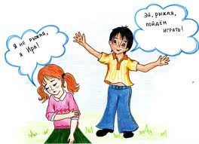Уже в младших дошкольников в различных играх и наблюдениях, в процессе труда по самообслуживанию и воспитания несложных поручений необходимо формировать навыки вежливого отношения с близкими для ребенка взрослыми и сверстниками, бережного отношения к игрушкам и вещам, которыми все пользуются.

Понятие “культура поведения дошкольника” можно определить как общность полезных для общества устойчивых форм ежедневного поведения в быту, в общении, в различных видах деятельности.

Формировать у ребенка культуру деятельности – значит воспитывать у него привычку содержать в порядке место, где она работает, учится, играет; привычку доводить до конца начатое дело, бережно относиться к игрушкам, вещам, книгам. Важный показатель культуры деятельности – это естественная тяга к интересным, содержательным занятиям, умение ценить время. В старшем дошкольном возрасте ребенок учится регулировать свою деятельность и отдых, быстро и организованно выполнять гигиенические процедуры, утреннюю гимнастику.

Нравственное воспитание ребенка следует начинать с самого раннего возраста и осуществлять постоянно и систематически. Оно должно быть направлено на формирование у детей лучших моральных качеств и чувств: патриотизма и гуманизма, любви к труду и дисциплинированности, честности и правдивости, чувства долга и ответственности, собственного достоинства и общественного долга, скромности, твердости воли и характера и др.. Воспитать человека, говорили ученые, это значит воспитать у него перспективные пути.
Личный опыт общения ребенка еще очень беден, ребенок часто может быть грубым только в силу незнания того, когда, где и как надо поступить. Нередко дети усваивают правила хорошего тона по подражанию, наблюдая за поведением родителей, взрослых, которые являются для них авторитетом. Хотя осознания ребенком своего поведения, своих действий – необходимое условие формирования общественно полезных навыков и привычек моральных норм поведения.
Только за поведением человека можно совершенно сознательно отвечать перед обществом, коллективом, другими людьми, значение которого он может понять и оценить с точки зрения общественной пользы и необходимости.

Роль семьи в воспитании навыков культуры поведения детей

Когда необходимо начинать учить детей правилам этикета?

Умение вести себя в обществе очень важно для вхождения ребенка в это общество. Народная мудрость гласит: «Встречают по одежке». И это касается не только внешнего вида, но и поведения человека. Какова же «одежка» должна быть у ребенка, чтобы окружающие люди встретили с добром его приход в мир?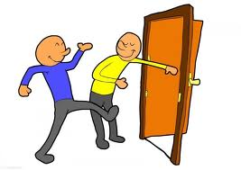
Учить культуре поведения необходимо практически с пеленок. Маленький ребенок обучаем, и если родители будут настойчивы и терпеливы, то элементарные привычки достойного поведения им удастся заложить еще в детстве. Для младенца культура поведения выражается в элементарной опрятности и соблюдении гигиены.
Неприятно смотреть на малыша, который, куражась над родителями, разбрасывает руками свою еду. Нередко при этом родители или родственники еще восхищенно ахают: «Какой озорник!» А озорник и дальше будет продолжать в том же духе. Откуда тогда может появиться привычка культурно есть за столом? Как только ребенок начинает есть ложкой, надо приучать его это делать правильно, а не надеяться на «авось», на то, что с возрастом он будет все делать правильно. Не будет, если не научится!
Далее растет ребенок, и вместе с ним должна расти его культура пребывания в обществе.Конечно, главными объектами для подражания выступают родители. Если в семье за столом не принято есть из красиво сервируемой посуды, то где интересно ребенок научится красиво кушать. И совсем не обязательно ставить каждый день парадный сервиз. Достаточно и повседневной посуды, главное — это культура сервировки. Ребенок должен пользоваться всеми столовыми приборами, включая нож. Будет правильно, если он с детства будет пользоваться салфеткой — тканой или бумажной. Просто приучение к ним требует внимания родителей, а следовательно, дополнительного времени. Но это необходимо, поскольку красивое принятие пищи только одно из звеньев культурного человека.

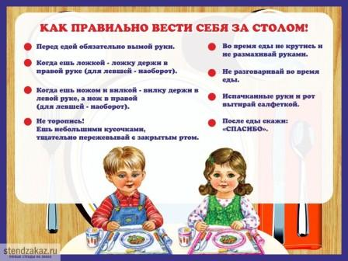

Очень важно научить ребенка вести себя правильно в общественных местах: транспорте, театре, музеях, зоопарке. Есть несколько несложных правил, выполнение которых формирует у ребенка навыки культуры поведения.
Прежде всего в общественных местах не принято громко разговаривать. Особенно это касается музеев и театров. Ребенок, которого привели в музей или театр, должен четко понимать цель прихода. Для этого дома перед поездкой надо проговорить, как себя вести в этих местах. Конечно, одного разговора мало. Необходима система воздействия. Если ребенок посещаеттеатры с малых лет, постепенно он учится правильному поведению, поскольку родители постоянно ему подсказывают, как себя вести.
Далее, неприлично, сидя в театре, шелестеть фантиками от конфет, есть на месте или пить воду. Для этого имеются антракт и буфет. После действия нет необходимости бежать сломя голову в буфет. Можно спокойно придти и все успеть. Ребенку необходимо объяснить, почему, к примеру, в кино можно есть попкорн и пить кока-колу, а в театре нет. Нужно подробно и не один раз рассказывать ребенку о театре, о тех требованиях, которые предъявляются к его посетителям.
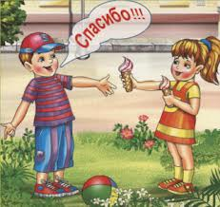 Особый разговор о поведении ребенка в транспорте. С детства ребенок должен усвоить, что сидеть в транспорте ему абсолютно не обязательно, а наоборот, если он сидит, а взрослый над ним стоит, надо встать и уступить место. Очень неприятна картина, когда пожилая бабушка стоит над сидящим упитанным карапузом. Никакой трагедии не случится, если ребенок постоит, у него энергии на троих взрослых хватит. А вот вреда от такого сидения немало! Ребенок учится не уважать старших, не испытывать к ним сострадания и сочувствия.
Следующее правило касается поведения ребенка на выставках и в музеях. Необходимо научить его не трогать ничего руками, не входить с мороженым и не подходить к экспонатам, присосавшись к бутылке с кока-колой. Быть внимательным и слушать экскурсовода. Для того чтобы было ребенку интересно, родителям необходимо проводить подготовительную работу. Заинтересовать ребенка, рассказать о выставке, сформировать потребность познакомиться с экспонатами. Тогда ребенку легче управлять своим поведением.
Еще одно правило хочется обсудить. Оно касается поведения ребенка в доме, когда приходят гости. Это особая атмосфера и требует особого решения. Нельзя сказать однозначно, можно или нельзя ребенку сидеть за одним столом со взрослыми. На этот счет в педагогической среде существуют разные мнения, и у каждой точки зрения есть солидные авторы. Как мне кажется, сидение ребенка за общим столом нецелесообразно ни для него, ни для взрослых людей. Особенно, если на столе есть алкоголь. Необходимо объяснить ребенку, что стол для взрослых людей, а он, к примеру, будет приглашен на чай. Если детей несколько человек, можно сделать для них отдельный стол. Лучше в отдельной комнате. Его можно так же красиво сервировать, и дети не будут проситься за стол взрослых. Если правильно подготовиться, то застолье обоих столов будет органичным.

Воспитание у детей культуры поведения, как любое воспитательное действие, требует от взрослых педагогических усилий.
Надо помнить, что ребенок еще не знает правил, поэтому ему необходимо подробно и не один раз объяснить. Затем, конечно, учитывая, что маленький ребенок очень эмоционален, формировать у него положительное отношение к правилам. Это можно сделать с помощью бесед о правилах, чтением маленьких рассказов, где герои ведут себя неправильно, и обсуждением прочитанного. Ну и, конечно, самое главное, самим взрослым вести себя правильно. Тогда ребенок, подражая взрослому во всем, будет ему подражать и в правильном поведении.

Этикет, как элемент культуры поведения детей

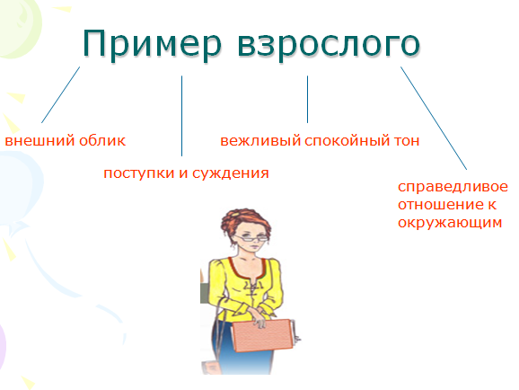Для воспитания этикета у детей необходимы следующие условия:
- Позитивный настрой (обращение по именам, похвала);
- Пример взрослых (создание доброжелательной, дружественной обстановки);
- Связь с семьей (единство требований детского сада и семьи).
Способы педагогического воздействия на детей:
- Приучение (по образцу поведения);
- Упражнение (повтор определенных действий);
- Воспитывающие ситуации (создание условий для применения навыка);
- Поощрение (похвала);
- Наказание (используется крайне редко — осуждение негативного поступка);
- Пример для подражания (наглядный пример);
- Примеры из литературы (поступки героев);
- Разъяснение (как и почему следует поступать в той или иной ситуации);
- Беседа (возможность высказать свое мнение).
Умения и навыки детей дошкольного возраста:
- Бережное отношение к вещам, книгам, игрушкам, природе;
- Подготовка рабочего места (к играм, занятиям, труду);
- Планирование времени и доведение начатого до конца;
- Приведение в порядок рабочего места после занятий (убирать игрушки после игры);
- Мытье рук после трудовых поручений (вынос мусора, уборка пыли и т. д.);
- Организация дел по интересам (воспитание привычки «быть занятым»).

Культура общения детей с взрослыми и сверстниками составляет основу культуры поведения детей.
Задача родителей и педагогов — воспитывать у ребенка культуру общения.
Какие наиболее важные нравственные качества хотят видеть взрослые в детях?
- Вежливость (искренность, доброжелательность, уважение к окружающим);
- Деликатность (не давать повода ощущать собственное превосходство своими действиями);
- Предупредительность (внимание, помощь окружающим);
- Скромность;
- Общительность (готовность уступить игрушку товарищу, доброжелательность).

Гигиеническое воспитание детей как элемент культуры поведения
От воспитания у детей культуры и навыков личной и общественной гигиены зависит не только их здоровье, но и здоровье других детей и взрослых. Поэтому необходимо:
- Самостоятельно мыть руки (с мылом) перед едой, после пользования туалетом, игры, прогулки и т. д.;
- Насухо вытирать руки, пользоваться индивидуальным полотенцем, расческой, стаканом для полоскания рта;
- Следить, чтобы все вещи содержались в чистоте;
- Быть всегда опрятными, замечать неполадки в своей одежде, самостоятельно или с помощью взрослых их устранять.
Гигиеническое воспитание и обучение неразрывно связано с воспитанием культурного поведения:
- Правильно сидеть во время еды;
- Аккуратно есть;
- Тщательно, бесшумно пережевывать пищу;
- Уметь пользоваться столовыми приборами, салфеткой;
- Уметь правильно накрыть на стол.
Как научить:
- Прямое обучение;
- Показ, упражнения с выполнением действий в процессе дидактических игр, использование литературных сюжетов («Мойдодыр», «Федорино горе» и др.);
- Систематическое напоминание детям о необходимости соблюдать правила гигиены.

УДАЧИ ВАМ, УВАЖАЕМЫЕ РОДИТЕЛИ, В ЭТОМ НЕЛЁГКОМ ТРУДЕ - ВОСПИТАНИЕ РЕБЁНКА. ЧИТАЙТЕ ВМЕСТЕ ЗАМЕЧАТЕЛЬНУЮ КНИГУ
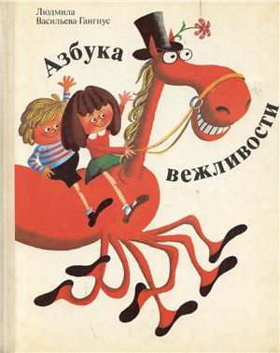

Васильева-Гангнус Л. Азбука вежливости

НА ДОСУГЕ МОЖЕТЕ ПООТГАДЫВАТЬ ВОТ ТАКИЕ ВЕЖЛИВЫЕ ЗАГАДКИ:

Встретив зайку, ёж-сосед
Говорит ему: «…»

(Привет!)

А его сосед ушастый
Отвечает: «Ёжик, …»

(Здравствуй!)

К Осьминожке Камбала
В понедельник заплыла,
А во вторник на прощанье
Ей сказала: «…»

(До свиданья!)

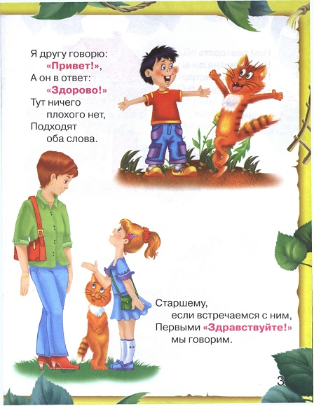

Неуклюжий песик Костик
Мышке наступил на хвостик.
Поругались бы они,
Но сказал он «…»

(Извини!)

Трясогузка с бережка
Уронила червяка,
И за угощенье рыба
Ей пробулькала: «…»
(Спасибо!)
Чудно пел среди ветвей
Голосистый соловей,
И ему на всю дубраву
Воробьи кричали: «…»

(Браво!)

Толстая корова Лула
Ела сено и чихнула.
Чтобы не чихала снова,
Мы ей скажем: «…»

(Будь здорова!)

Говорит Лиса Матрёна:
«Отдавай мне сыр, ворона!
Сыр большой, а ты мала!
Всем скажу, что не дала!»
Ты, Лиса, не жалуйся,
А скажи: «…»

(Пожалуйста!)

Бегемот и Слон, поверь,
Не пролезут вместе в дверь.
Тот, кто вежливей, сейчас
Скажет: «Только…»

(после вас!)

Муха Жу, хоть не хотела,
В скорый поезд залетела.
Ей букашки Фло и Фти
Скажут: «…»

(Доброго пути!)

Дал Ивану царь Гундей
За спасенье пять гвоздей,
А Иванушка царю
Говорит: «…»

(Благодарю!)

Выгнал кукушонок Рома
Няню строгую из дома.
Всем, кто будет баловать,
В дом…

(Добро пожаловать!)

Мама с папою сидят,
Торт с конфетами едят.
Скажет вежливая дочь:
«Разрешите …»

(вам помочь!)

Из болота крокодил
Дольше всех не выходил.
Члены жабьего совета
Дали приз ему за это –
Наградили попугаем
И кричали: «…»

(Поздравляем!)

Бык ромашек накосил
И барана пригласил.
Тот один съел угощенье,
Но сказал: «…»

(Прошу прощенья!)

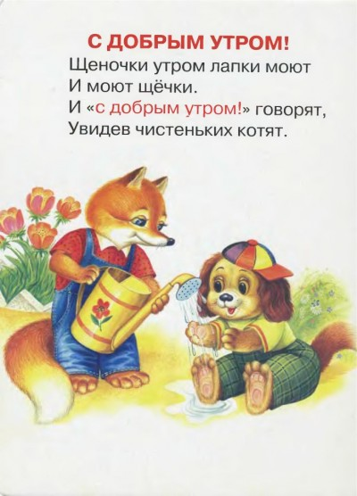

Обнаружив на рассвете,
Что роса попалась в сети,
Паучиха Шудра-Вудра
Ей сказала: «…»

(С добрым утром!)

Олениху в два часа
Навестить пришла лиса.
Оленята и олень
Ей сказали: «…»

(Добрый день!)

На закате мотылёк
Залетел на огонек.
Мы, конечно, рады встрече.
Скажем гостю: «…»

(Добрый вечер!)

Катя пупсика Игнатку
Уложила спать в кроватку –
Больше он играть не хочет,
Говорит: «…»

(Спокойной ночи!)

Дети Даша и Егорка
Сыр для пиццы трут на терке.
Просят мышки из норы:
«Дайте! Будьте...»

(так добры!)

Увидали обезьяны,
Слон под пальмой ест бананы,
И кричат ему они:
«Вкусно? Ты хоть намекни!»
Вежлив слон, не сомневайтесь,
Он им скажет: «…»

(Угощайтесь!)

Повстречал кабан в лесу
Незнакомую лису.
Говорит красавице:
«Разреши …

(представиться!)

Я кабан! Зовут Хрю-Хрю!
Очень желуди люблю!»
Ответит незнакомица
«Приятно …»

(познакомиться!)

Девочка Рита возле дорожки
Стол накрывает собаке и кошке.
Плошки расставив, скажет им Рита
«Ешьте! Приятного вам …»

(аппетита!)

